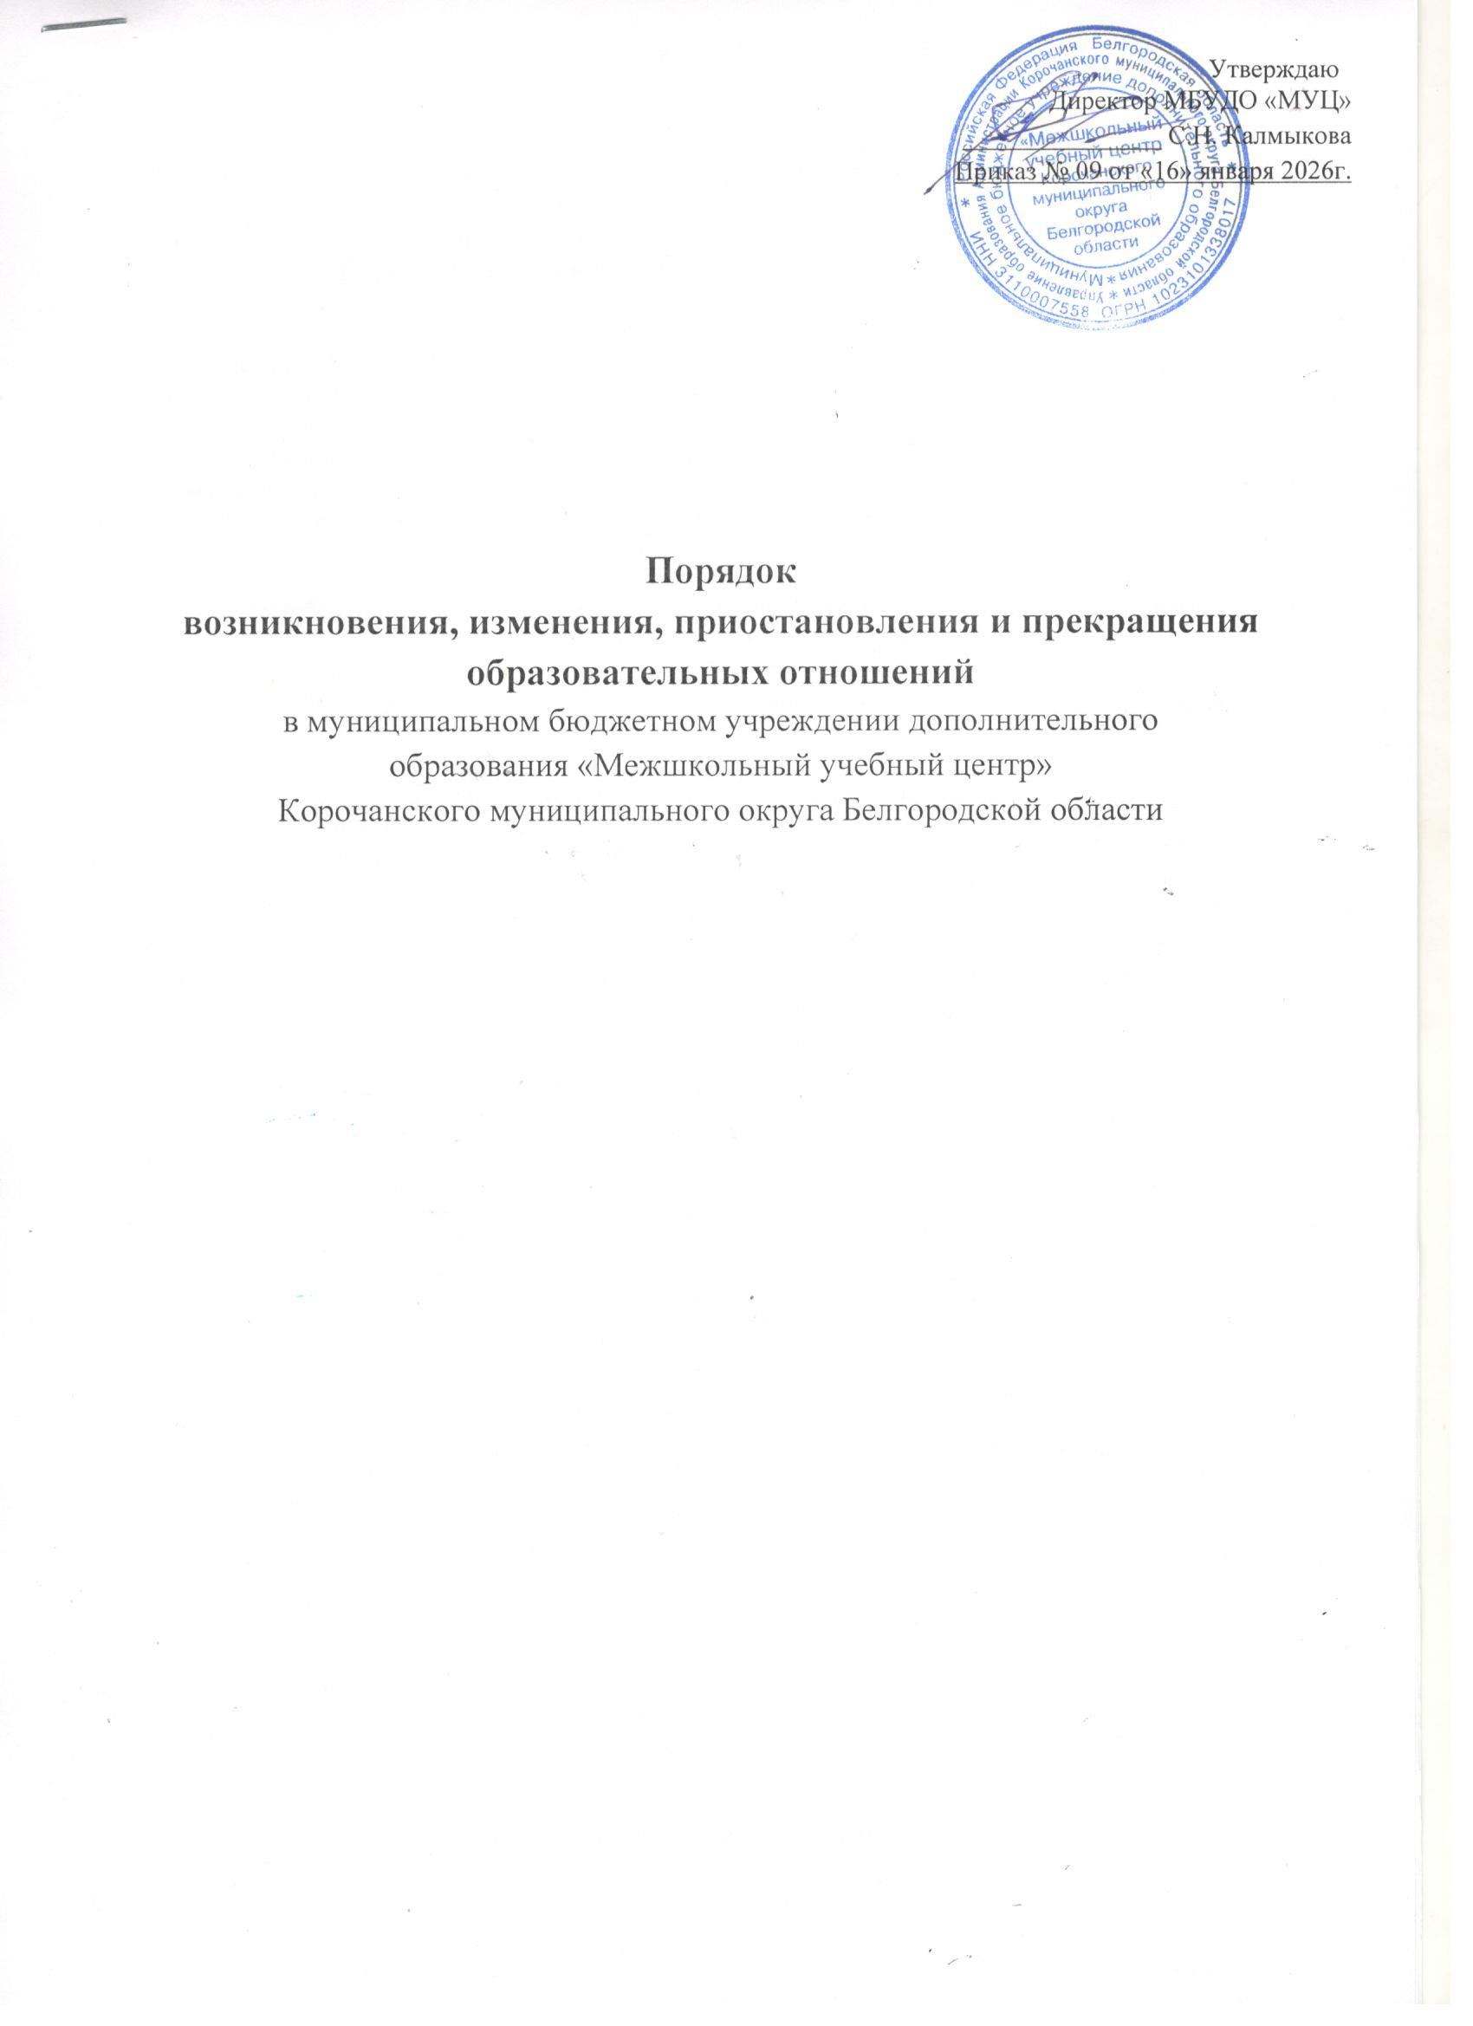

Утверждаю
Директор МБУДО «МУЦ»
_______________ С.Н. Калмыкова
Приказ № 09 от «16» января 2026г.

Порядок
возникновения, изменения, приостановления и прекращения образовательных отношений
в муниципальном бюджетном учреждении дополнительного
образования «Межшкольный учебный центр»
Корочанского муниципального округа Белгородской области

Приказ № 09 от «16» января 2026г.

Порядок
возникновения, изменения, приостановления и прекращения образовательных отношений
в муниципальном бюджетном учреждении дополнительного
образования «Межшкольный учебный центр»
Корочанского муниципального округа Белгородской области

1. Общие положения
1.1. Порядок возникновения, изменения, приостановления и прекращения образовательных отношений муниципального бюджетного учреждения дополнительного образования «Межшкольный учебный центр» Корочанского муниципального округа Белгородской области (далее – МБУДО «МУЦ») разработан в соответствии с Федеральным законом «Об образовании в Российской Федерации» от 29.12.2012г. № 273-ФЗ.
1.2. Настоящий Порядок регламентирует возникновения, изменения, приостановления и прекращения образовательных отношений между МБУДО «МУЦ» и обучающимися и (или) родителями (законными представителями) несовершеннолетних обучающихся.
1.3. Термины и определения, используемые в Порядке:
1.3.1. Образовательные отношения – общественные отношения по реализации права граждан на образование, целью которых является освоение обучающимися содержания образовательных программ;
1.3.2. Участники образовательных отношений – обучающиеся, родители (законные представители) несовершеннолетних обучающихся, педагогические работники и их представители, организации, осуществляющие образовательную деятельность.

2. Возникновение образовательных отношений
2.1. Основанием возникновения образовательных отношений является приказ МБУДО «МУЦ» о приеме лица на обучение.
2.2. В случае приема на обучение по дополнительным общеобразовательным общеразвивающим программам и/или основным программам профессионального обучения (далее – образовательные программы) за счёт средств физических и (или) юридических лиц изданию Приказа о приеме лица на обучение в МБУДО «МУЦ» предшествует заключение договора об оказании платных образовательных услуг.
2.3. Права и обязанности обучающегося возникают у лица, принятого на обучение, с даты, указанной в Приказе директора МБУДО «МУЦ» о приеме лица на обучение.
2.4.Перед приемом на обучение МБУДО «МУЦ» знакомит поступающего и (или) его родителей (законных представителей) со своим уставом, с лицензией на осуществление образовательной деятельности, образовательными программами и другими документами, регламентирующими организацию и осуществление образовательной деятельности, права и обязанности обучающихся.
2.5. Прием обучающихся на обучение по образовательным программам осуществляется на основании заявления обучающегося и родителя (законного представителя) несовершеннолетнего обучающегося (Приложение 1)
2.6. Правила приема в МБУДО «МУЦ» на обучение по дополнительным общеобразовательным общеразвивающим программам и основным программам профессионального обучения регламентируются соответствующими локальными актами МБУДО «МУЦ».

3. Изменение образовательных отношений
3.1. Образовательные отношения изменяются в случае изменения условий получения обучающимся образования по конкретной образовательной программе, повлекшего за собой изменение взаимных прав и обязанностей обучающегося в МБУДО «МУЦ».
3.2. Образовательные отношения могут быть изменены как по инициативе обучающегося или родителей (законных представителей) несовершеннолетнего обучающегося по его заявлению в письменной форме, так и по инициативе МБУДО «МУЦ».
3.3. Основанием для изменения образовательных отношений является Приказ МБУДО «МУЦ». Если с обучающимся или родителями (законными представителя) несовершеннолетнего обучающегося заключен договор об оказании платных образовательных услуг, Приказ МБУДО «МУЦ» издается на основании внесения соответствующих изменений в такой договор.
3.4. Права и обязанности обучающегося изменяются с даты издания Приказа директора МБУДО «МУЦ» или с иной указанной в нем даты.

4. Приостановление образовательных отношений
4.1. Приостановление образовательных отношений осуществляется по заявлению обучающегося или родителей (законных представителей) несовершеннолетних обучающихся.
4.2. В заявлении указываются:
- фамилия, имя, отчество обучающегося и/или родителя (законного представителя) несовершеннолетнего обучающегося;
- дата рождения обучающегося;
- наименование образовательной программы;
- сроки и причины приостановления образовательных отношений.
4.3. Основанием для приостановления образовательных отношений является Приказ директора МБУДО «МУЦ».
4.4. Права и обязанности обучающегося, предусмотренные Правилами внутреннего распорядка обучающихся и другими документами, регламентирующими образовательную деятельность МБУДО «МУЦ», приостанавливаются с даты издания приказа о приостановлении образовательных отношений.
4.5. МБУДО «МУЦ» по согласованию с обучающимися или родителями (законными представителя) несовершеннолетних обучающихся с момента восстановления в МБУДО «МУЦ» создает дополнительные условия для освоения образовательной программы в случае приостановления образовательных отношений по причине длительного лечения обучающегося.

5. Прекращение образовательных отношений
5.1. Образовательные отношения прекращаются в связи с отчислением обучающегося из МБУДО «МУЦ»:
5.1.1. В связи с завершением обучения по конкретной образовательной программе.
5.1.2. Досрочно в следующих случаях:
- по инициативе обучающегося или родителей (законных представителей) несовершеннолетнего обучающегося, в том числе в случае перевода обучающегося для продолжения освоения образовательной программы в другую организацию, осуществляющую образовательную деятельность;
- по инициативе МБУДО «МУЦ», в случае применения к обучающемуся, достигшему возраста пятнадцати лет, отчисления как меры дисциплинарного взыскания, в случае установления нарушения порядка приема в МБУДО «МУЦ», повлекшего по вине обучающегося его незаконное зачисление в данное учреждение;
- по обстоятельствам, не зависящим от воли обучающегося или родителей (законных представителей) несовершеннолетнего обучающегося в МБУДО «МУЦ», в том числе в случае ликвидации МБУДО «МУЦ».
5.1.3. Основанием для прекращения образовательных отношений является Приказ МБУДО «МУЦ» об отчислении обучающегося. Если с обучающимся или родителями (законными представителя) несовершеннолетнего обучающегося заключен договор об оказании платных образовательных услуг, при досрочном прекращении образовательных отношений такой договор расторгается на основании Приказа МБУДО «МУЦ» об отчислении обучающегося.
5.1.4. Права и обязанности обучающегося прекращаются с даты отчисления обучающегося из МБУДО «МУЦ».
5.1.5. При досрочном прекращении образовательных отношений МБУДО «МУЦ» в трехдневный срок после издания приказа об отчислении обучающегося выдает лицу, отчисленному из МБУДО «МУЦ», справку об обучении установленного образца.

